《计算机科学学院网络空间安全实验室项目》

验

收

材

料

2023.12

目录
一、项目涉及课程（6门） 3
1、2021级教学计划 3
2、2022级教学计划 4
3、2023级教学计划 4
二、原有课程（2门） 5
1、网络安全技术 5
2、网络管理与维护 9
三、新增课程（4门） 10
1、CTF竞赛与创新实践 10
2、信息安全竞赛指导 12
3、网络系统建模与仿真 14
4、Linux管理与应用 15
四、项目涉及实验项目数（34项） 16
五、原有项目（21项） 17
六、新增项目（13项） 18
七、网络安全技术教学实验大纲 19
八、网络安全技术实训 24
1、2022年实训方案 24
2、2023年实训方案 27
九、信息安全教学实验 28
十、成果展示 30
协同育人 30
学科建设 31
获奖情况 32

项目涉及课程（6门）

1、2021级教学计划
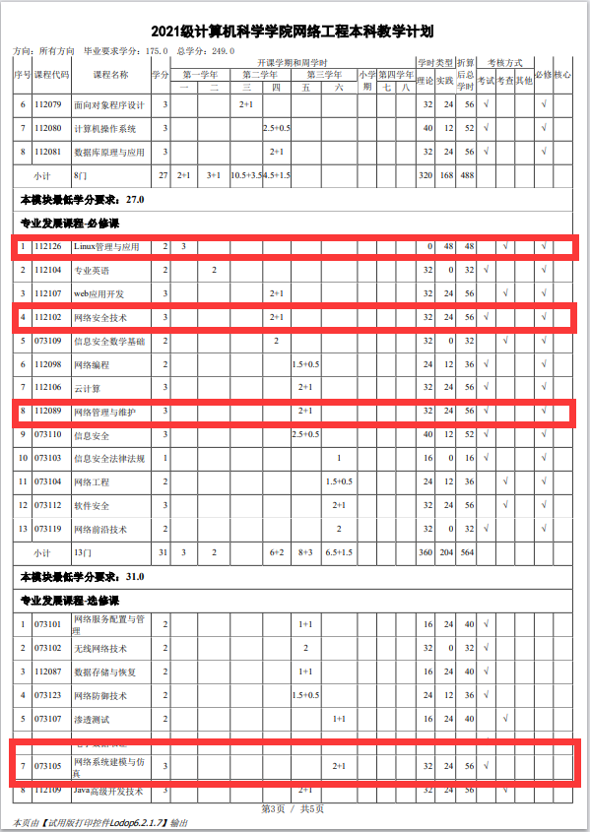

2、2022级教学计划
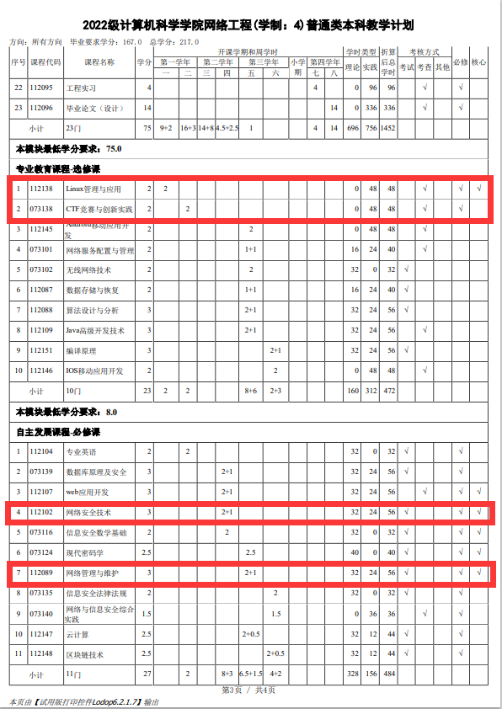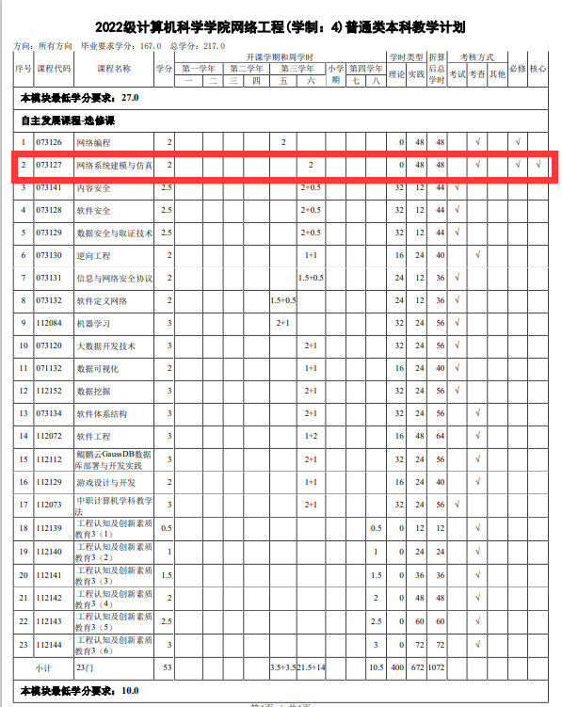

3、2023级教学计划
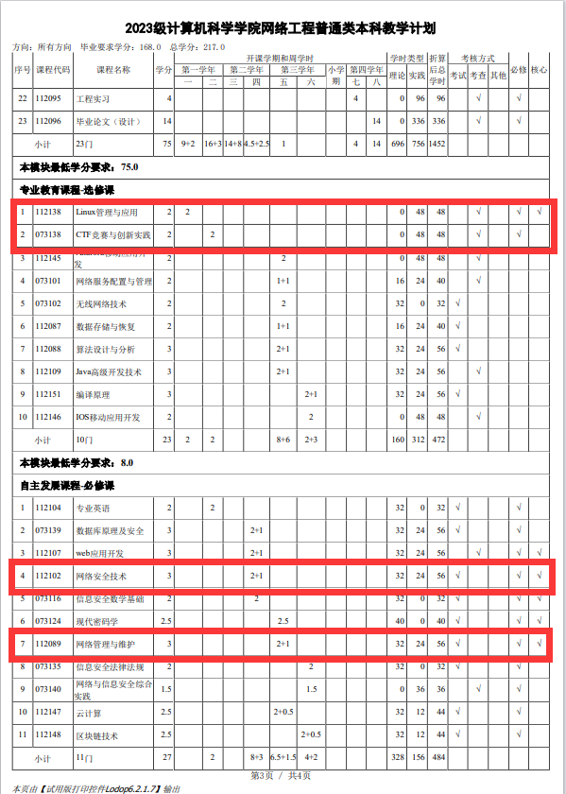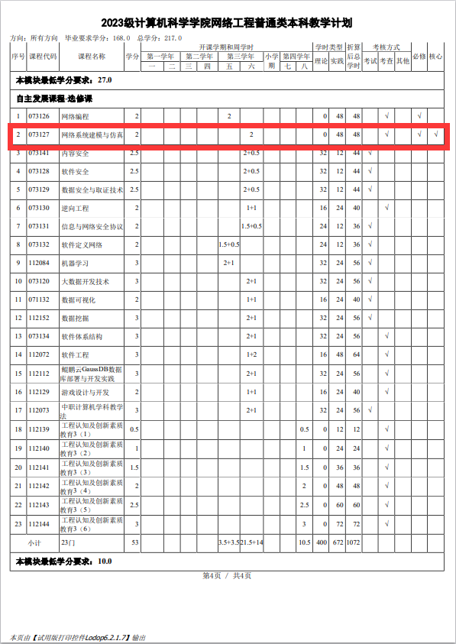
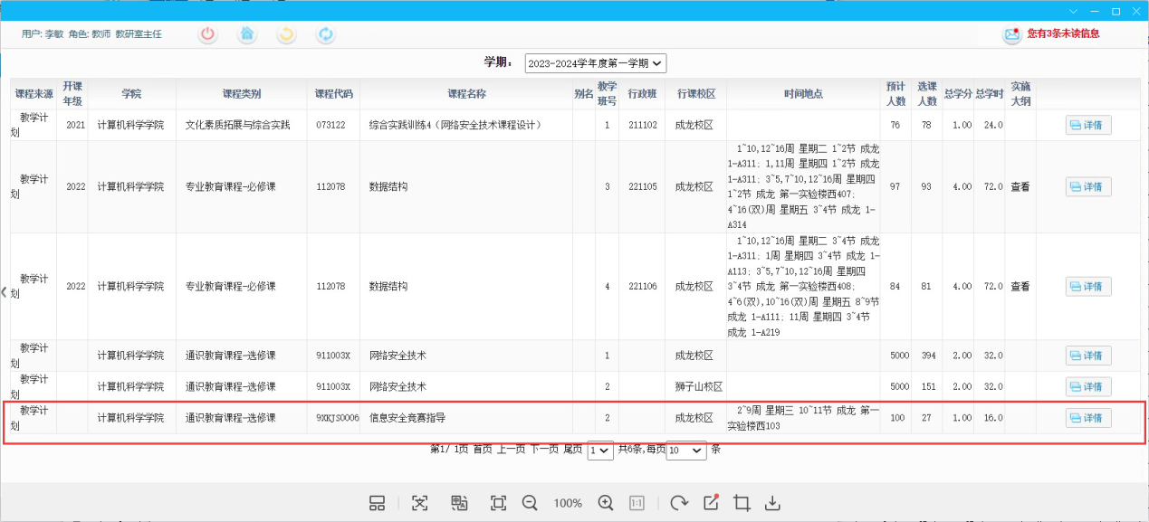

二、原有课程（2门）

1、网络安全技术

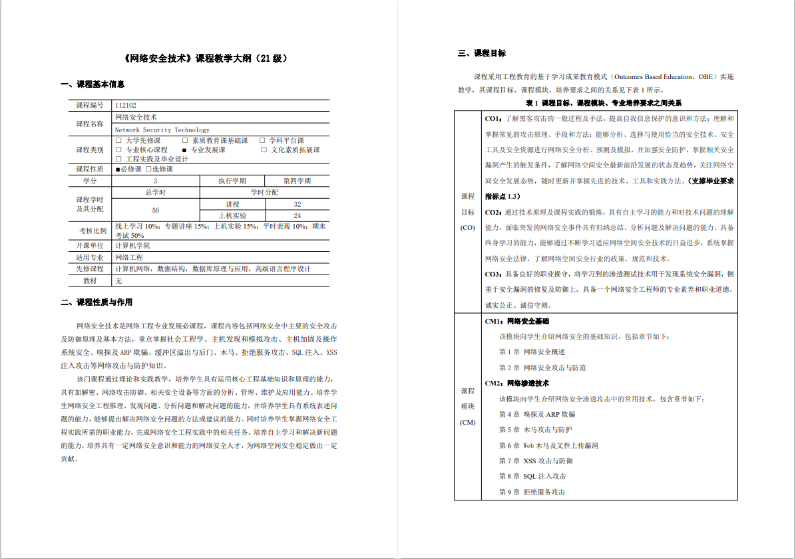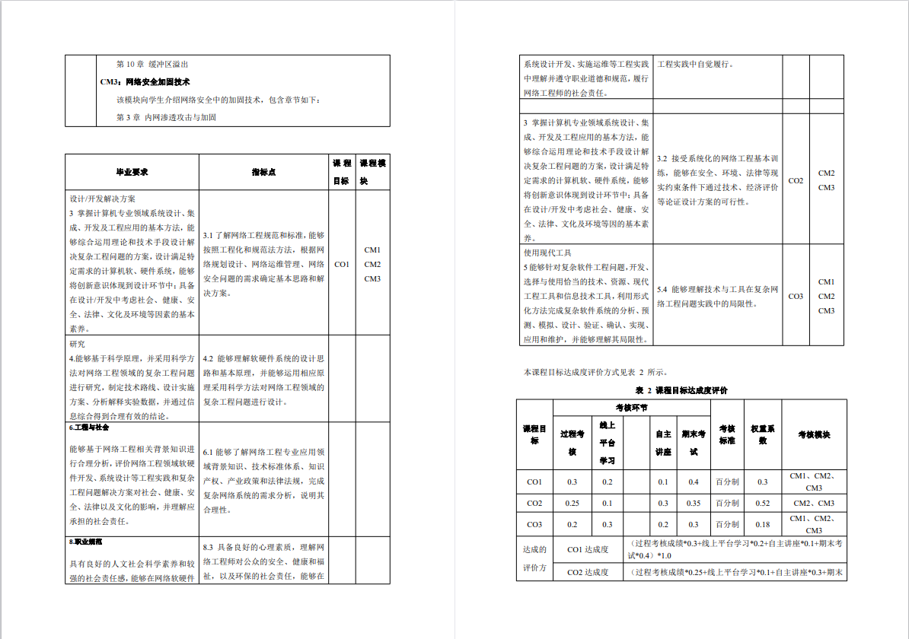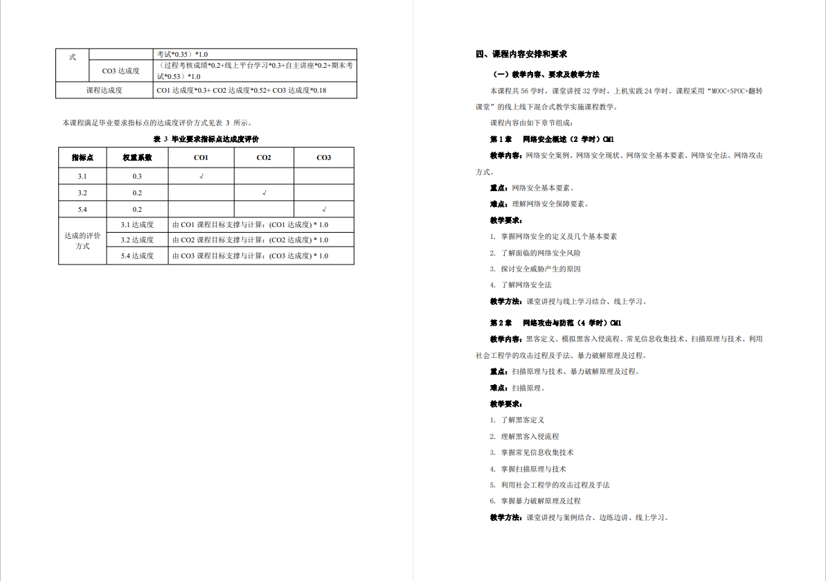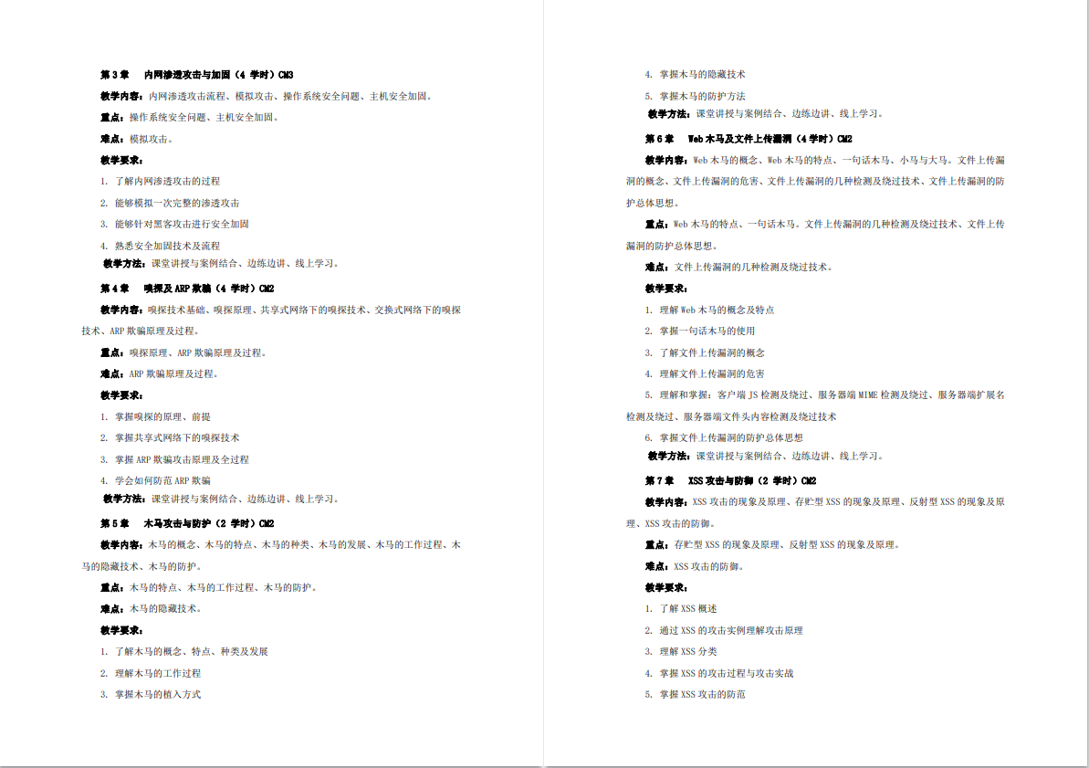
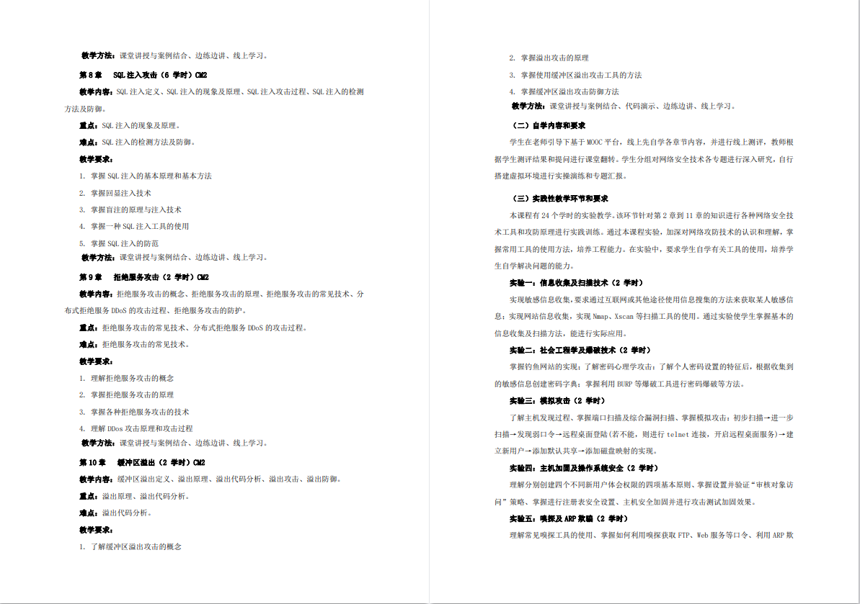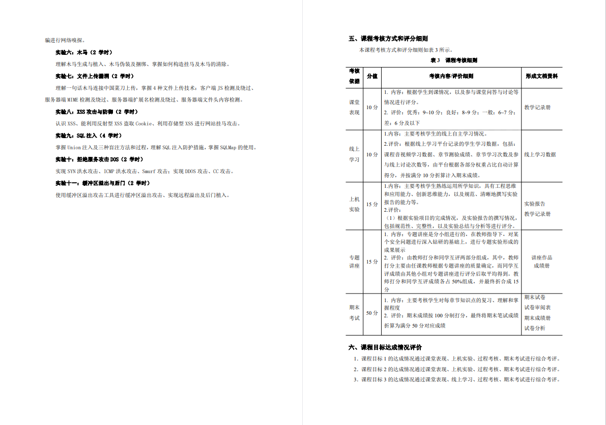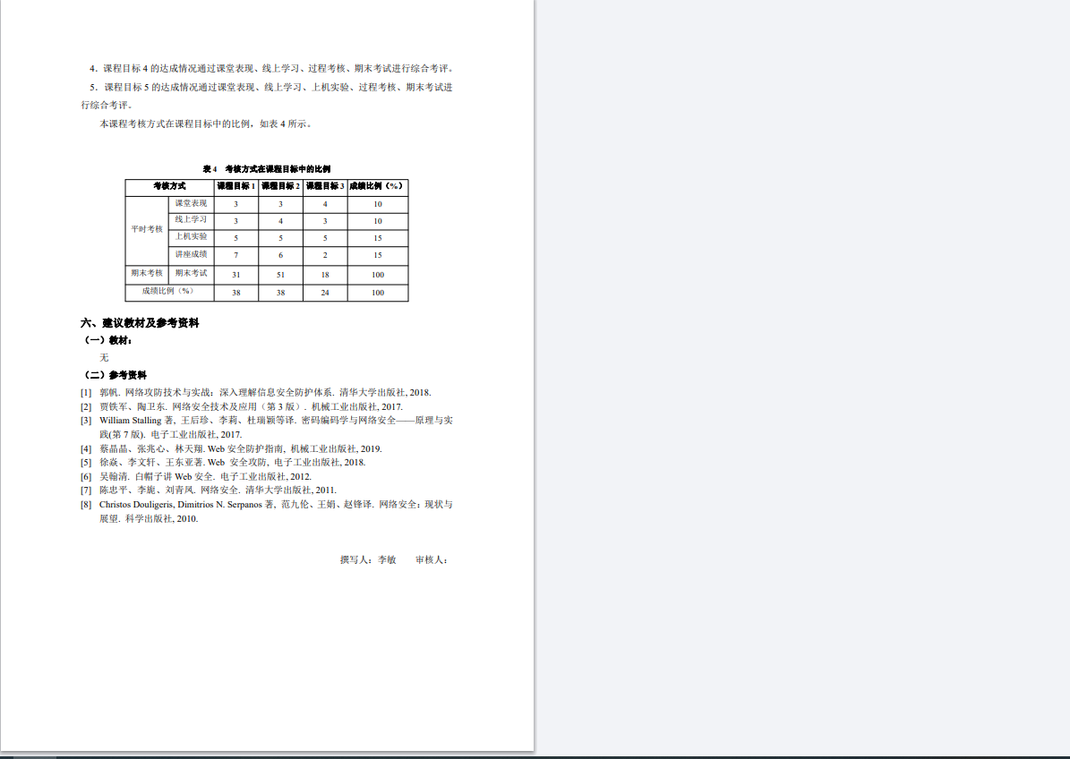

2、网络管理与维护
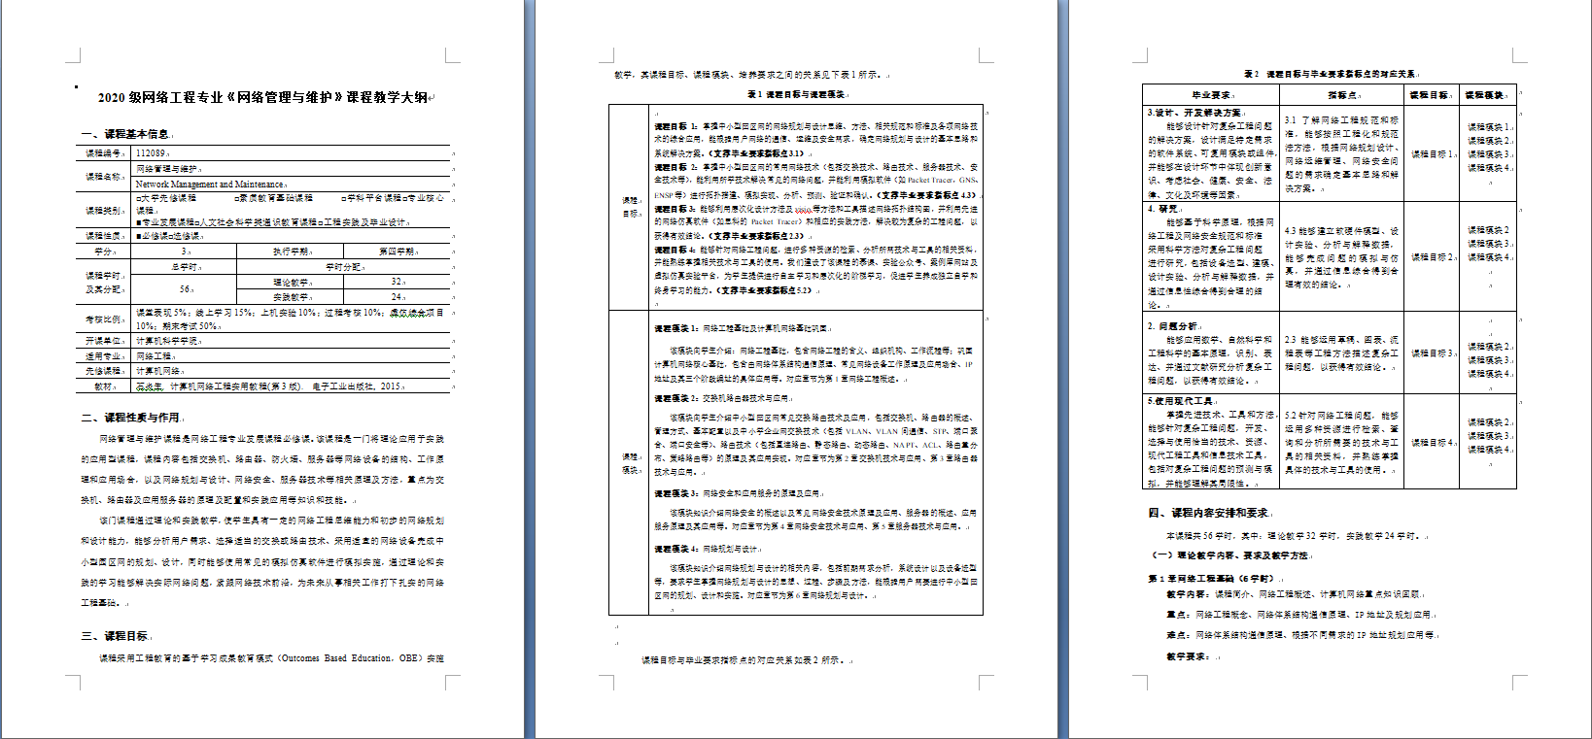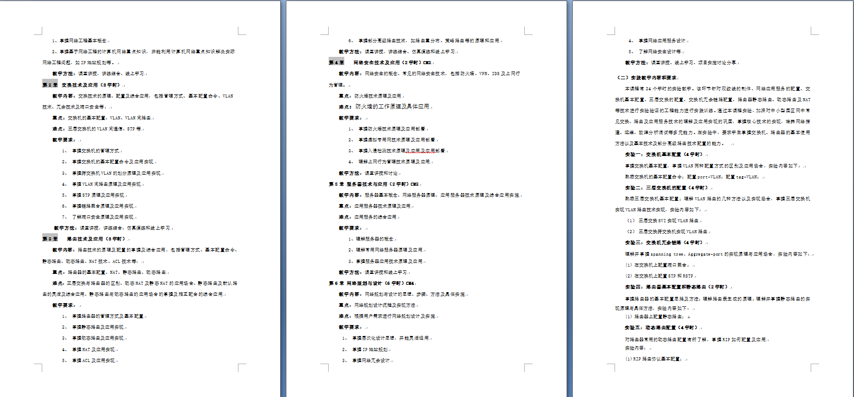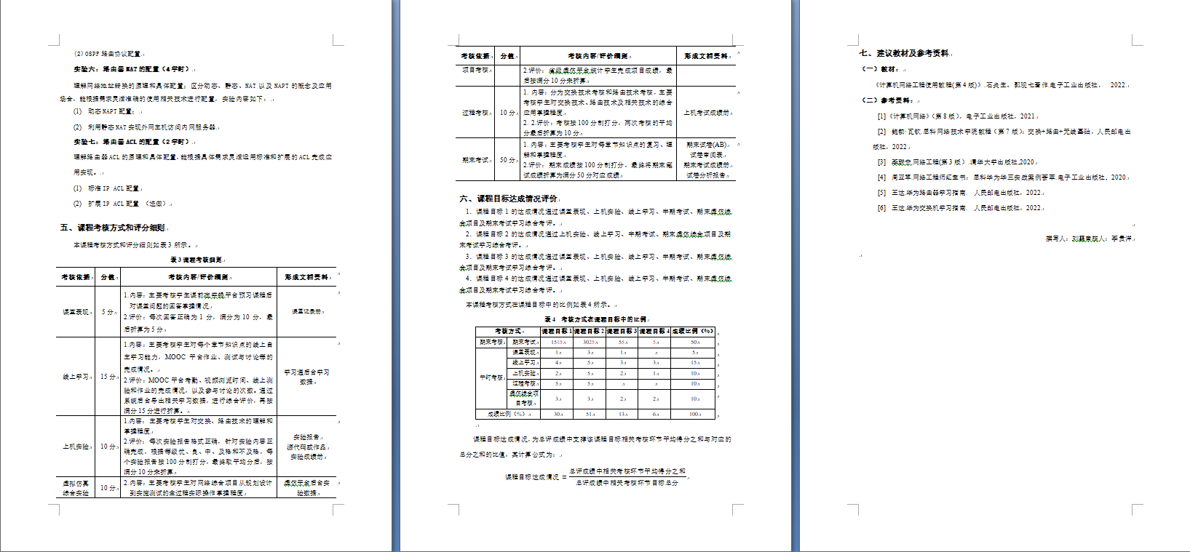

三、新增课程（4门）

1、CTF竞赛与创新实践
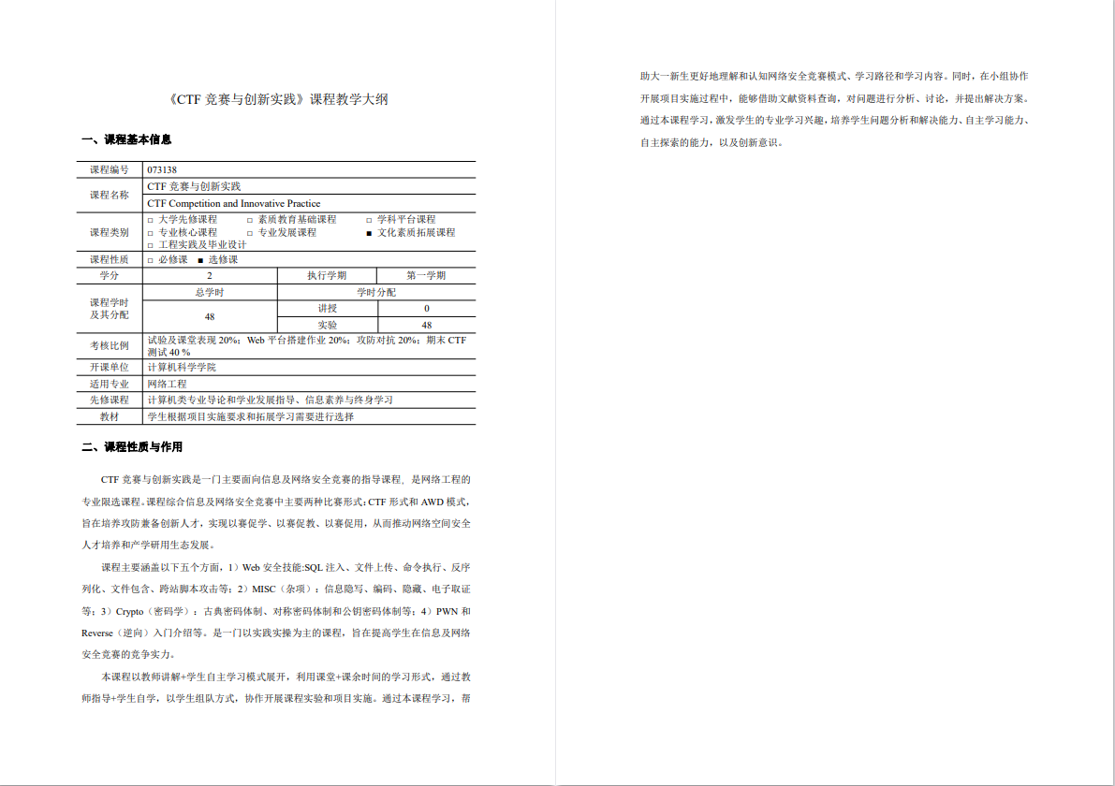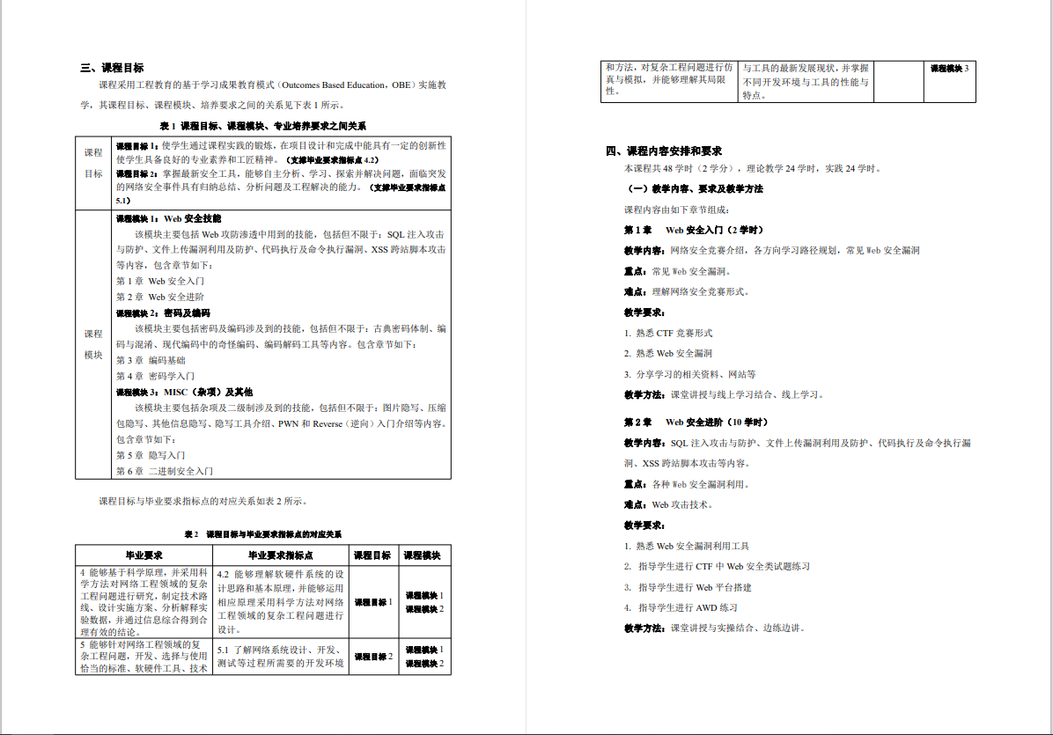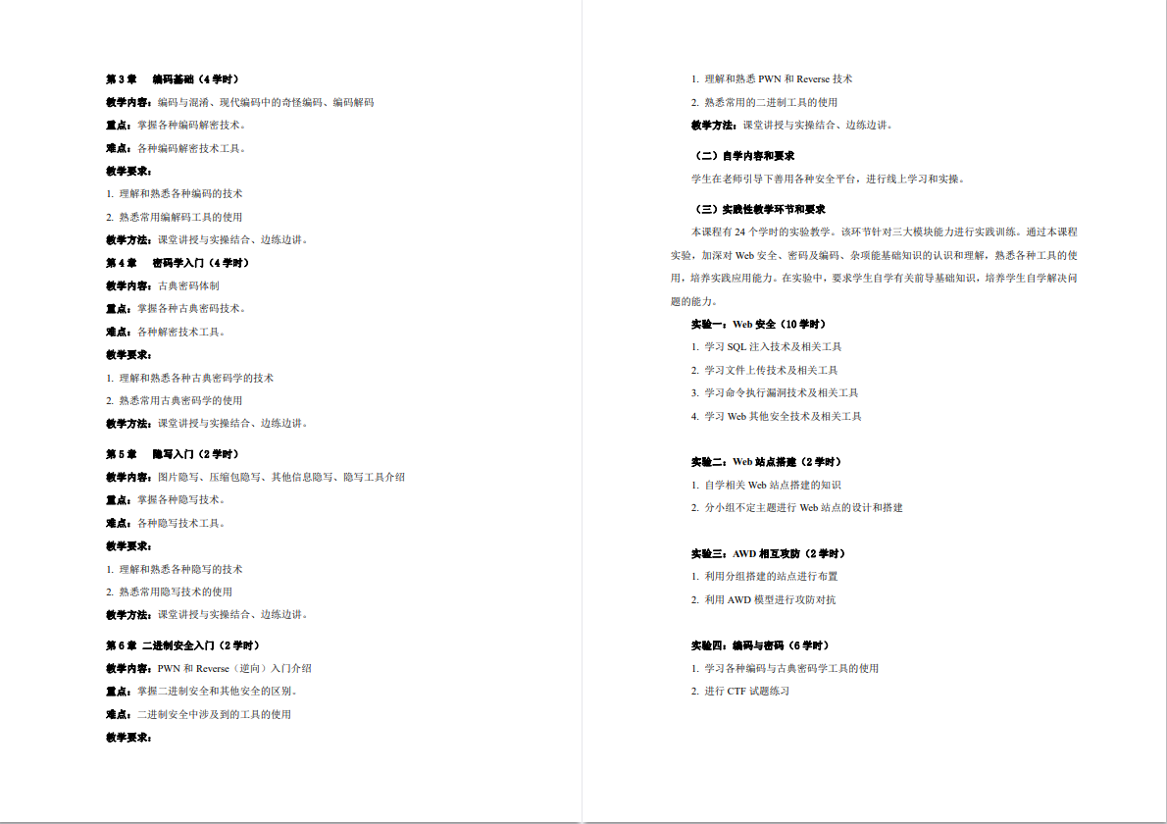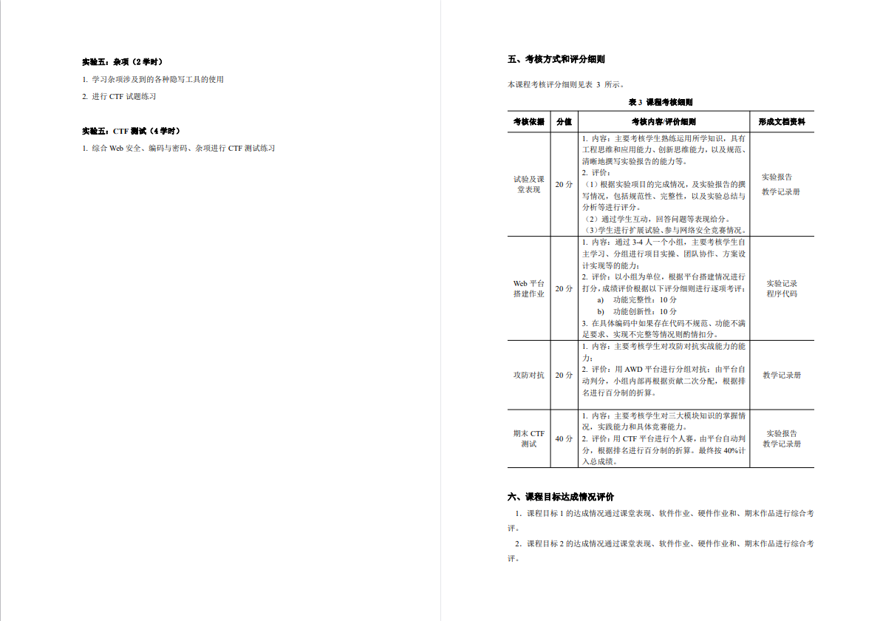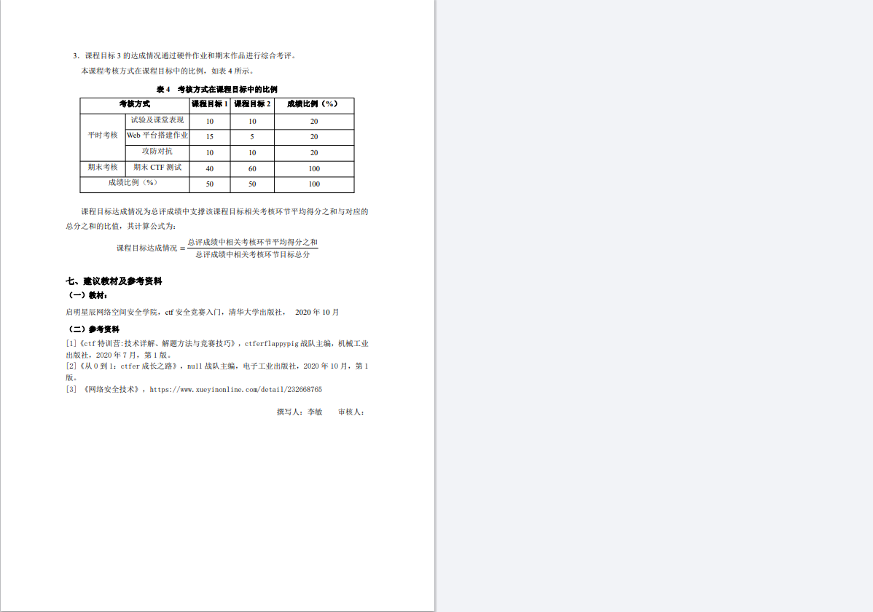

2、信息安全竞赛指导
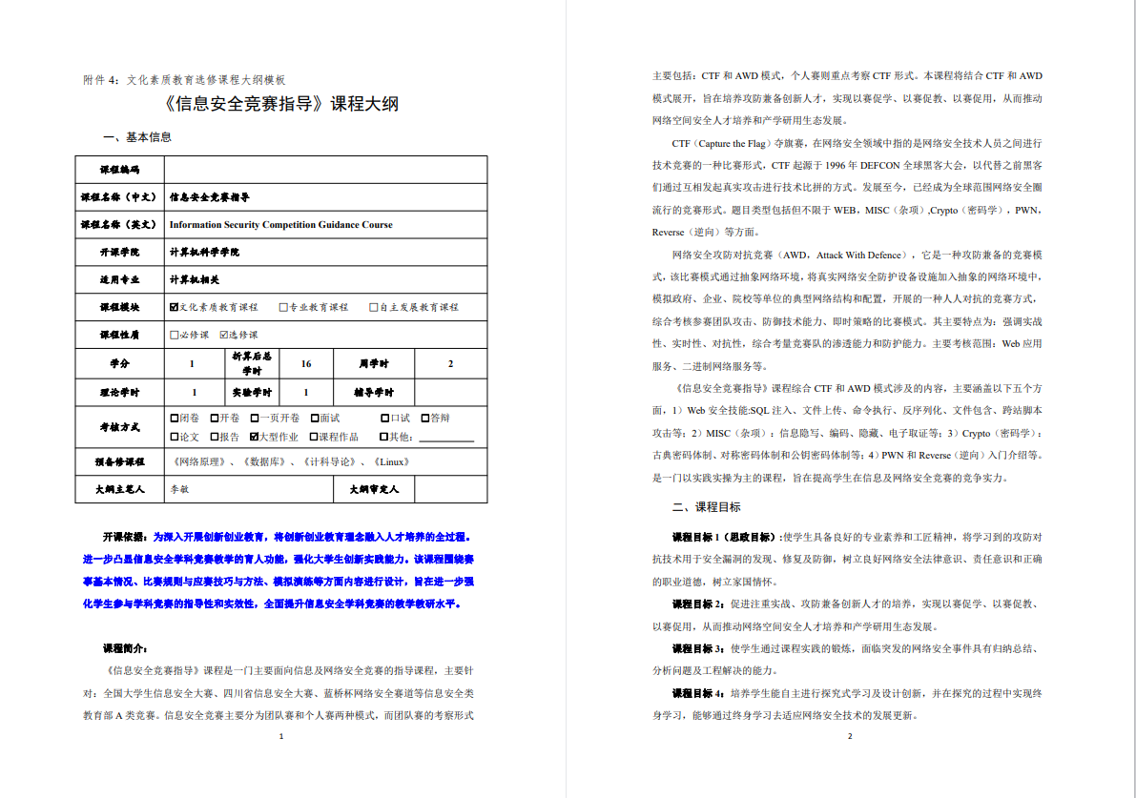
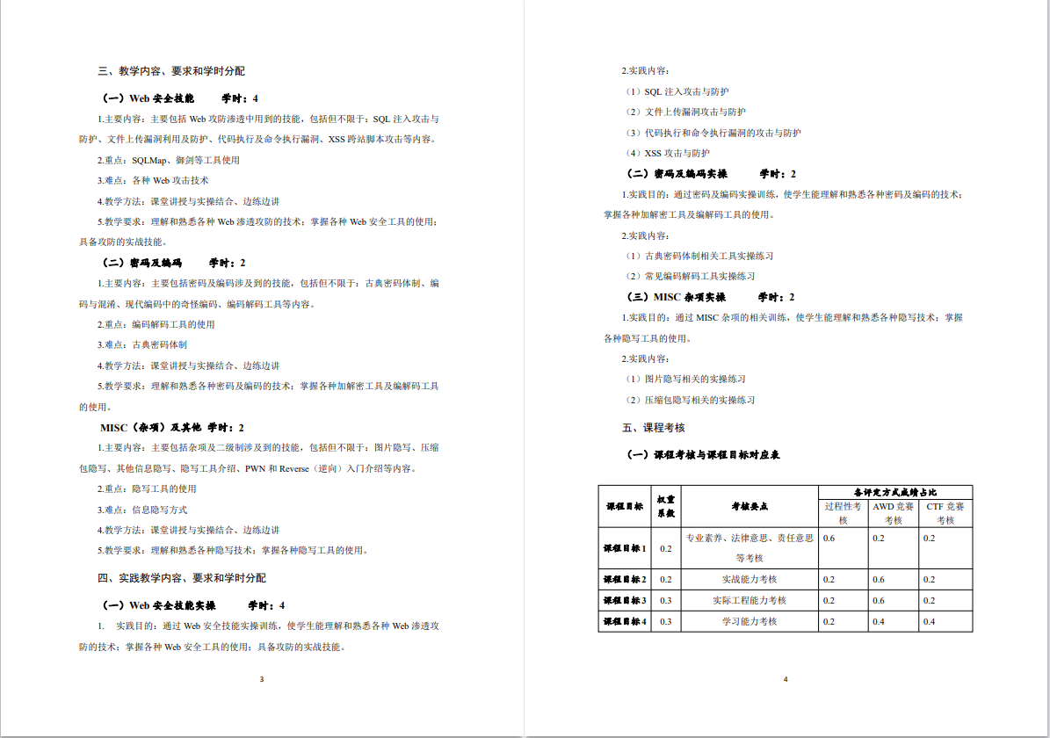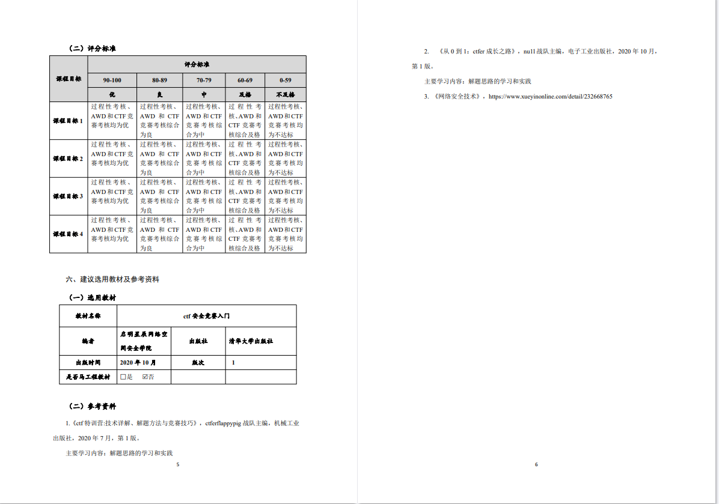

3、网络系统建模与仿真
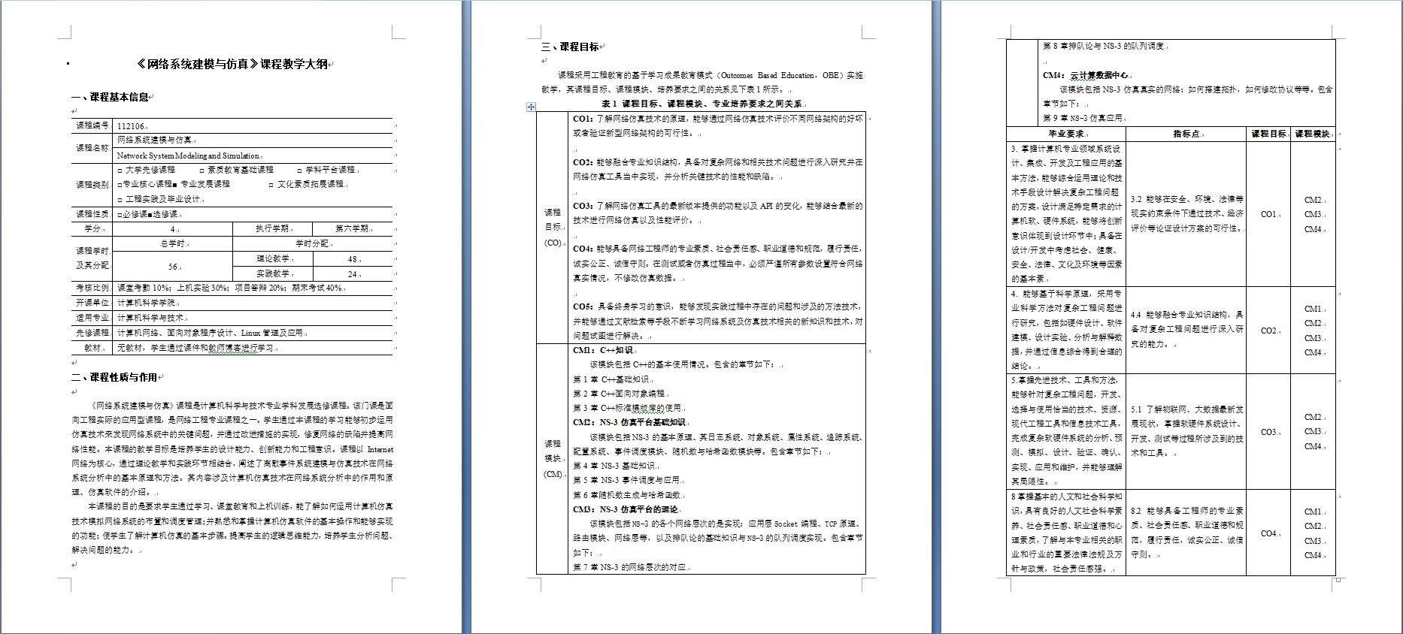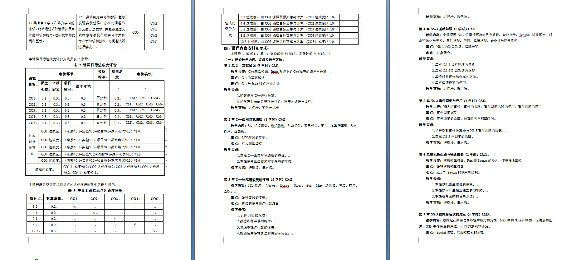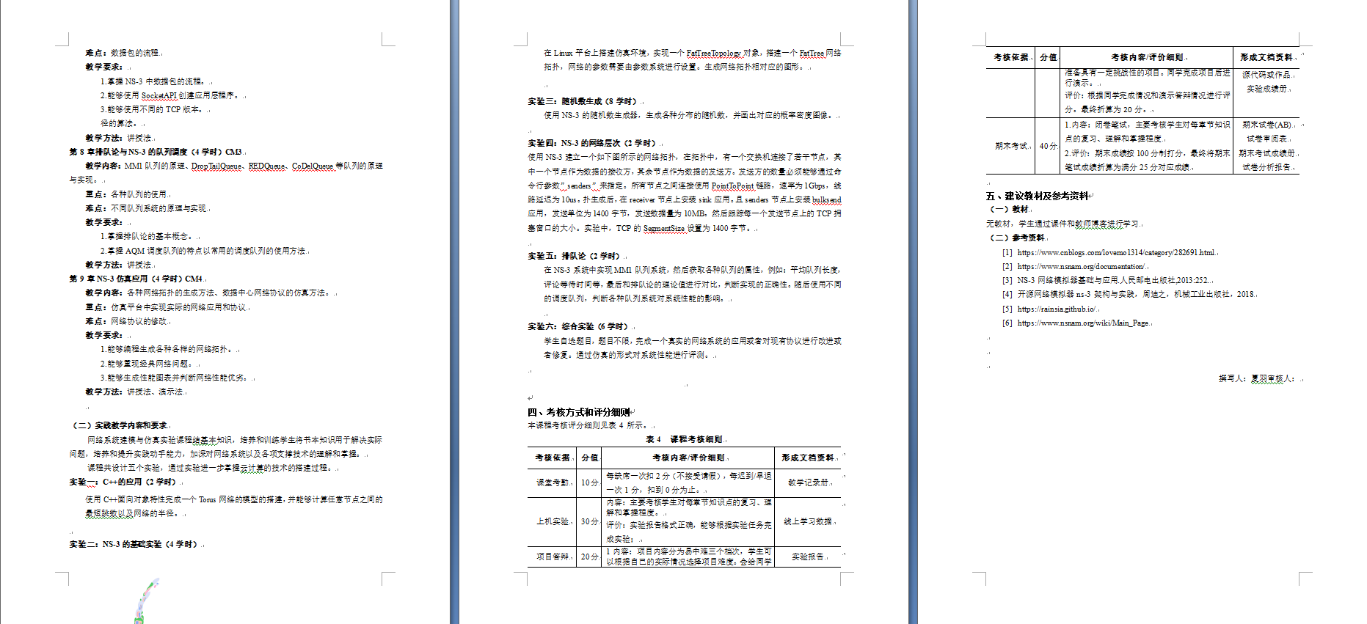

4、Linux管理与应用
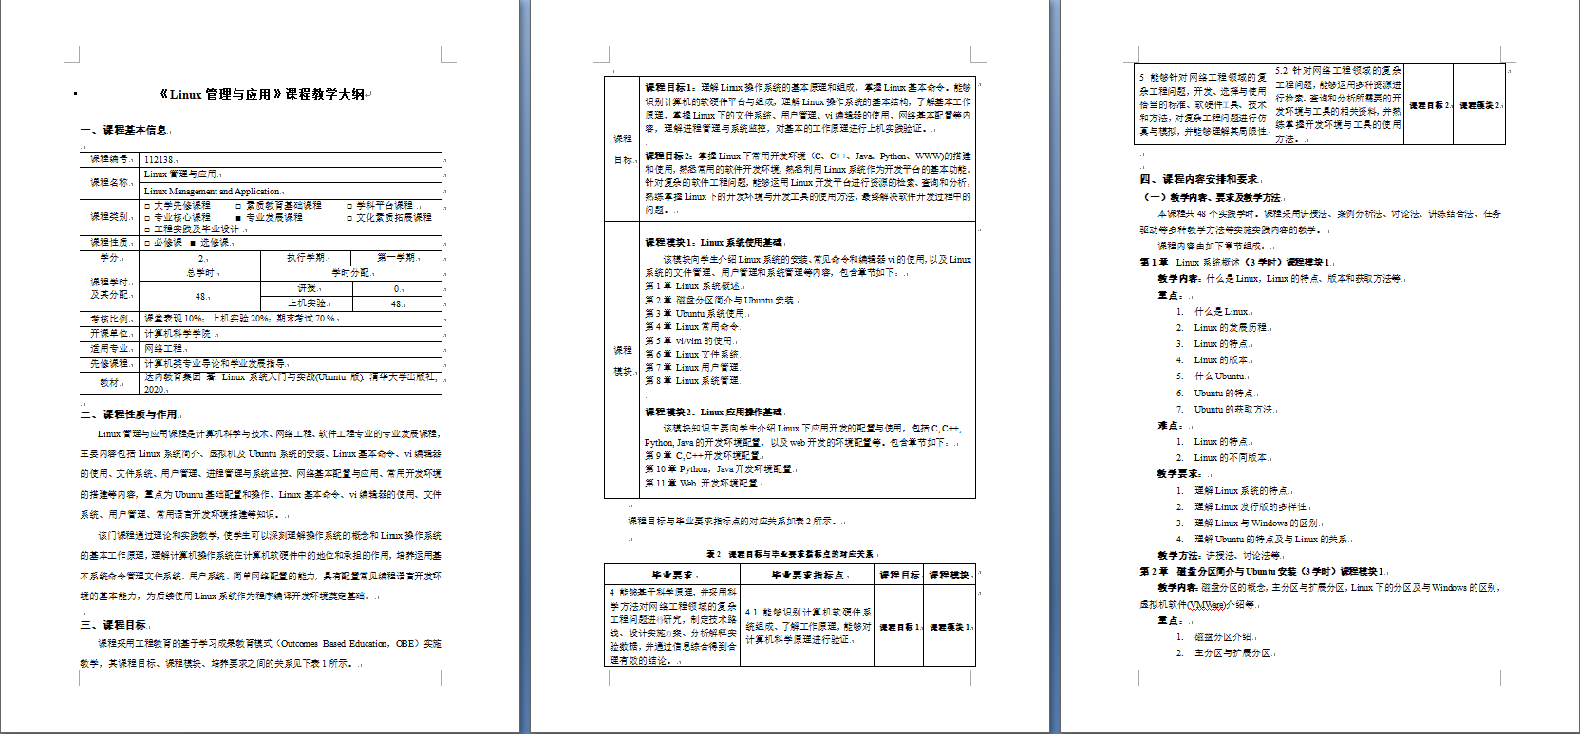
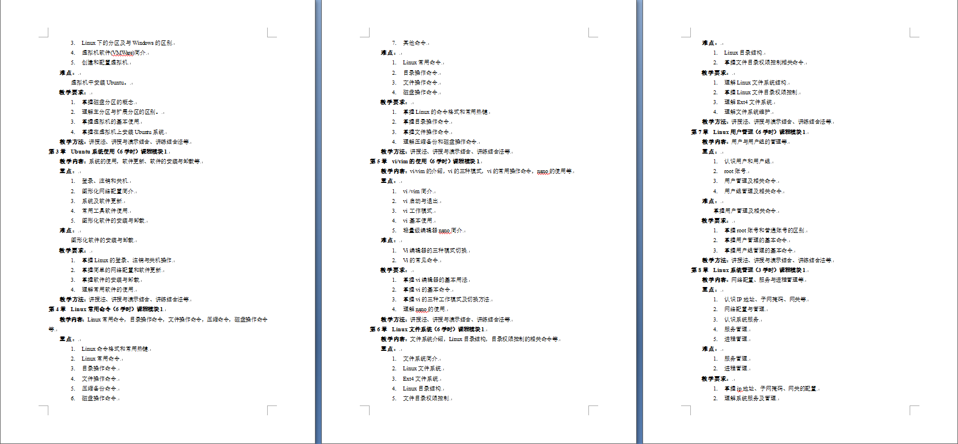
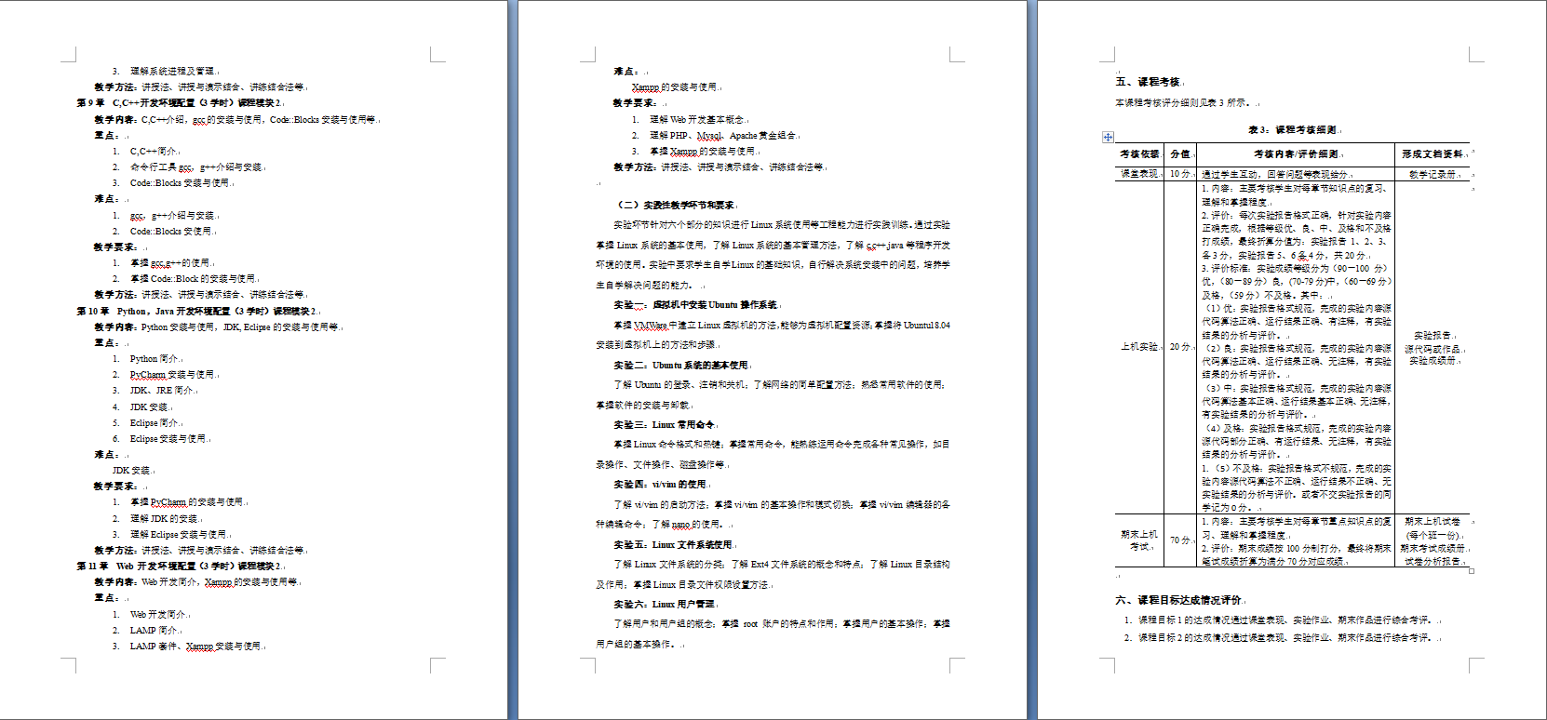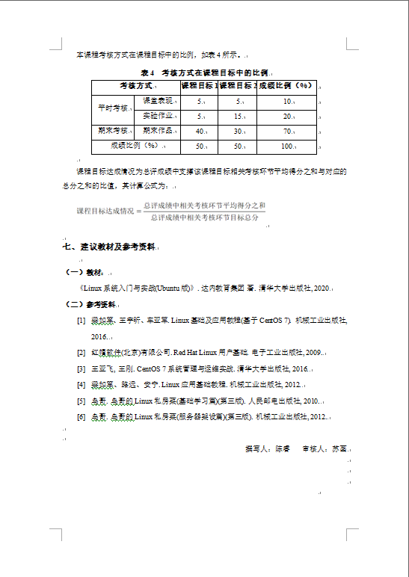

四、项目涉及实验项目数（34项）
课程名称 | 实验编号 | 实验名称 | 学时数 | 总计
网络安全技术 | 实验一 | 信息收集及扫描技术 | 4 | 48
网络安全技术 | 实验二 | 社会工程学及爆破技术 | 4 | 48
网络安全技术 | 实验三 | 模拟攻击 | 4 | 48
网络安全技术 | 实验四 | 主机加固及操作系统安全 | 4 | 48
网络安全技术 | 实验五 | 嗅探及ARP欺骗 | 4 | 48
网络安全技术 | 实验六 | 木马 | 4 | 48
网络安全技术 | 实验七 | 文件上传漏洞 | 4 | 48
网络安全技术 | 实验八 | XSS攻击及防御 | 4 | 48
网络安全技术 | 实验九 | SQL注入 | 8 | 48
网络安全技术 | 实验十 | 拒绝服务攻击DOS | 4 | 48
网络安全技术 | 实验十一 | 缓冲区溢出与后门 | 4 | 48
网络管理与维护 | 实验一 | 交换机基本配置 | 4 | 24
网络管理与维护 | 实验二 | 三层交换机的配置 | 4 | 24
网络管理与维护 | 实验三 | 交换机冗余链路 | 4 | 24
网络管理与维护 | 实验四 | 路由器基本配置和静态路由 | 2 | 24
网络管理与维护 | 实验五 | 动态路由配置 | 4 | 24
网络管理与维护 | 实验六 | 路由器NAT的配置 | 4 | 24
网络管理与维护 | 实验七 | 路由器ACL的配置 | 2 | 24
CTF竞赛与创新实践 | 实验一 | Web安全 | 10 | 26
CTF竞赛与创新实践 | 实验二 | Web站点搭建 | 2 | 26
CTF竞赛与创新实践 | 实验三 | AWD相互攻击 | 2 | 26
CTF竞赛与创新实践 | 实验四 | 编码与密码 | 6 | 26
CTF竞赛与创新实践 | 实验五 | 杂项 | 2 | 26
CTF竞赛与创新实践 | 实验六 | CTF测试 | 4 | 26
信息安全学科竞赛指导 | 实验一 | Web安全技能实操 | 4 | 8
信息安全学科竞赛指导 | 实验二 | 密码及编码实操 | 2 | 8
信息安全学科竞赛指导 | 实验三 | MISC杂项实操 | 2 | 8
Linux管理与应用 | 实验一 | 虚拟机中安装Ubuntu操作系统 | 8 | 48
Linux管理与应用 | 实验二 | Ubuntu系统的基本使用 | 8 | 48
Linux管理与应用 | 实验三 | Linux常用命令 | 8 | 48
Linux管理与应用 | 实验四 | Vi/vim的使用 | 8 | 48
Linux管理与应用 | 实验五 | Linux文件系统使用 | 8 | 48
Linux管理与应用 | 实验六 | Linux用户管理 | 8 | 48
网络系统建模与仿真 | 实验一 | C++的应用 | 2 | 24
网络系统建模与仿真 | 实验二 | NS-3的基础实验 | 4 | 24
网络系统建模与仿真 | 实验三 | 随机数的生成 | 8 | 24
网络系统建模与仿真 | 实验四 | NS-3的网络层次 | 2 | 24
网络系统建模与仿真 | 实验五 | 排队论 | 2 | 24
网络系统建模与仿真 | 实验六 | 综合实验 | 6 | 24

五、原有项目（21项）
课程名称 | 实验编号 | 实验名称 | 学时数 | 总计
网络安全技术 | 实验一 | 信息收集及扫描技术 | 4 | 48
网络安全技术 | 实验二 | 社会工程学及爆破技术 | 4 | 48
网络安全技术 | 实验三 | 模拟攻击 | 4 | 48
网络安全技术 | 实验四 | 主机加固及操作系统安全 | 4 | 48
网络安全技术 | 实验五 | 嗅探及ARP欺骗 | 4 | 48
网络安全技术 | 实验六 | 木马 | 4 | 48
网络安全技术 | 实验七 | 文件上传漏洞 | 4 | 48
网络安全技术 | 实验八 | XSS攻击及防御 | 4 | 48
网络安全技术 | 实验九 | SQL注入 | 8 | 48
网络安全技术 | 实验十 | 拒绝服务攻击DOS | 4 | 48
网络安全技术 | 实验十一 | 缓冲区溢出与后门 | 4 | 48
网络管理与维护 | 实验一 | Python基础数据类型 | 6 | 28
网络管理与维护 | 实验二 | Python程序控制结构 | 8 | 28
网络管理与维护 | 实验三 | Turtle库绘图 | 2 | 28
网络管理与维护 | 实验四 | 组合数据类型 | 4 | 28
网络管理与维护 | 实验五 | 函数 | 4 | 28
网络管理与维护 | 实验六 | 文件 | 4 | 28
网络管理与维护 | 实验七 | Pdf文件处理与可视化 | 0 | 28
网络管理与维护 | 实验八 | Excel数据处理与可视化 | 0 | 28
网络管理与维护 | 实验九 | 游戏编程入门 | 0 | 28
信息安全学科竞赛指导 | 实验一 | Web安全技能实操 | 4 | 8
信息安全学科竞赛指导 | 实验二 | 密码及编码实操 | 2 | 8
信息安全学科竞赛指导 | 实验三 | MISC杂项实操 | 2 | 8

六、新增项目（13项）
课程名称 | 实验编号 | 实验名称 | 学时数 | 总计
CTF竞赛与创新实践 | 实验一 | Web安全 | 10 | 26
CTF竞赛与创新实践 | 实验二 | Web站点搭建 | 2 | 26
CTF竞赛与创新实践 | 实验三 | AWD相互攻击 | 2 | 26
CTF竞赛与创新实践 | 实验四 | 编码与密码 | 6 | 26
CTF竞赛与创新实践 | 实验五 | 杂项 | 2 | 26
CTF竞赛与创新实践 | 实验六 | CTF测试 | 4 | 26
Linux 管理与应用 | 实验一 | 虚拟机中安装Ubuntu操作系统 | 8 | 48
Linux 管理与应用 | 实验二 | Ubuntu系统的基本使用 | 8 | 48
Linux 管理与应用 | 实验三 | Linux常用命令 | 8 | 48
Linux 管理与应用 | 实验四 | Vi/vim的使用 | 8 | 48
Linux 管理与应用 | 实验五 | Linux文件系统使用 | 8 | 48
Linux 管理与应用 | 实验六 | Linux用户管理 | 8 | 48
网络系统建模与仿真 | 实验一 | C++的应用 | 2 | 24
网络系统建模与仿真 | 实验二 | NS-3的基础实验 | 4 | 24
网络系统建模与仿真 | 实验三 | 随机数的生成 | 8 | 24
网络系统建模与仿真 | 实验四 | NS-3的网络层次 | 2 | 24
网络系统建模与仿真 | 实验五 | 排队论 | 2 | 24
网络系统建模与仿真 | 实验六 | 综合实验 | 6 | 24

七、网络安全技术教学实验大纲
实验序号 | 实验名称 | 实验学时 | 总计
实验一 | 信息收集及扫描技术 | 4 | 48
实验二 | 社会工程学及爆破技术 | 4 | 48
实验三 | 模拟攻击 | 4 | 48
实验四 | 主机加固及操作系统安全 | 4 | 48
实验五 | 嗅探及ARP欺骗 | 4 | 48
实验六 | 木马 | 4 | 48
实验七 | 文件上传漏洞 | 4 | 48
实验八 | XSS攻击及防御 | 4 | 48
实验九 | SQL注入 | 8 | 48
实验十 | 拒绝服务攻击DOS | 4 | 48
实验十一 | 缓冲区溢出与后门 | 4 | 48

八、网络安全技术实训

1、2022年实训方案
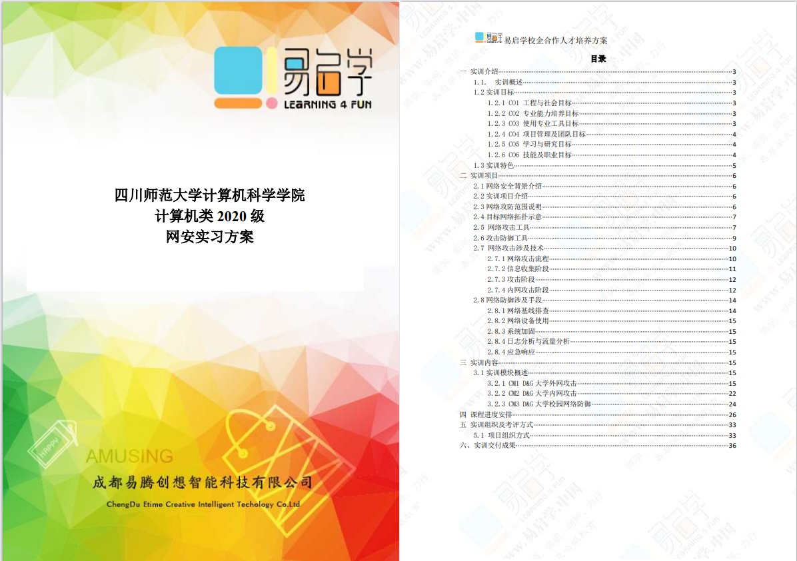
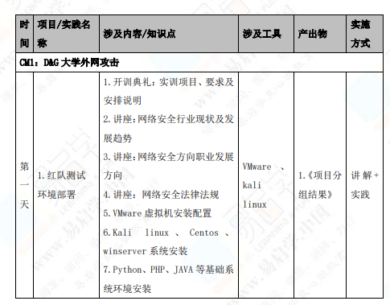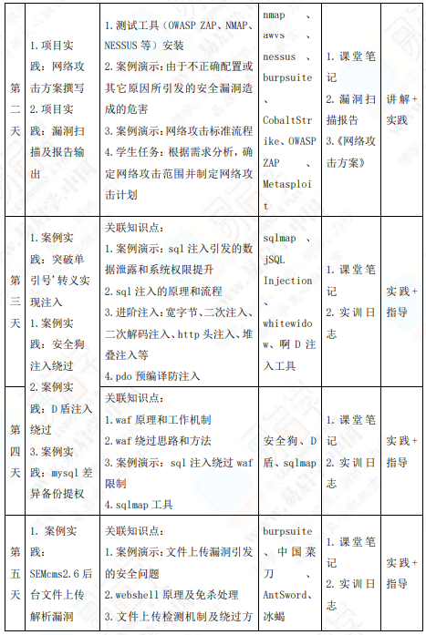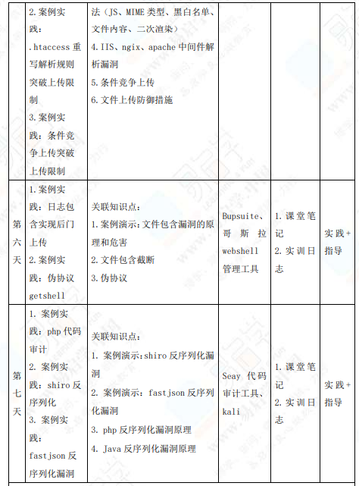

2、2023年实训方案
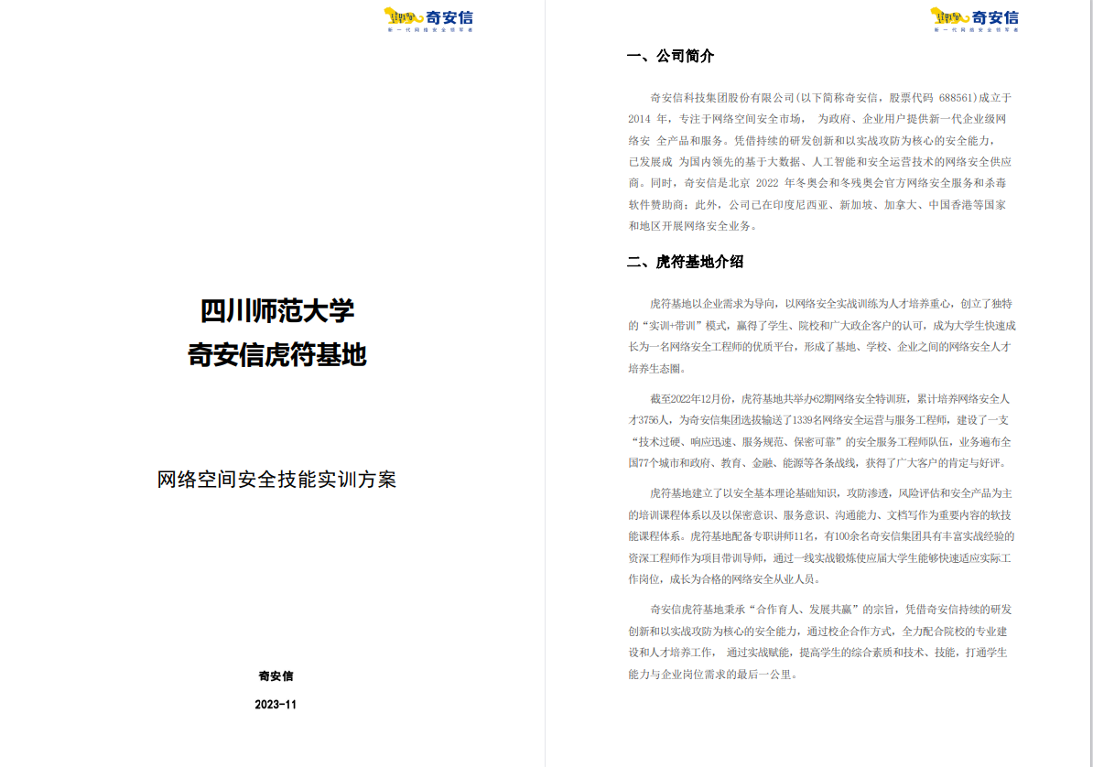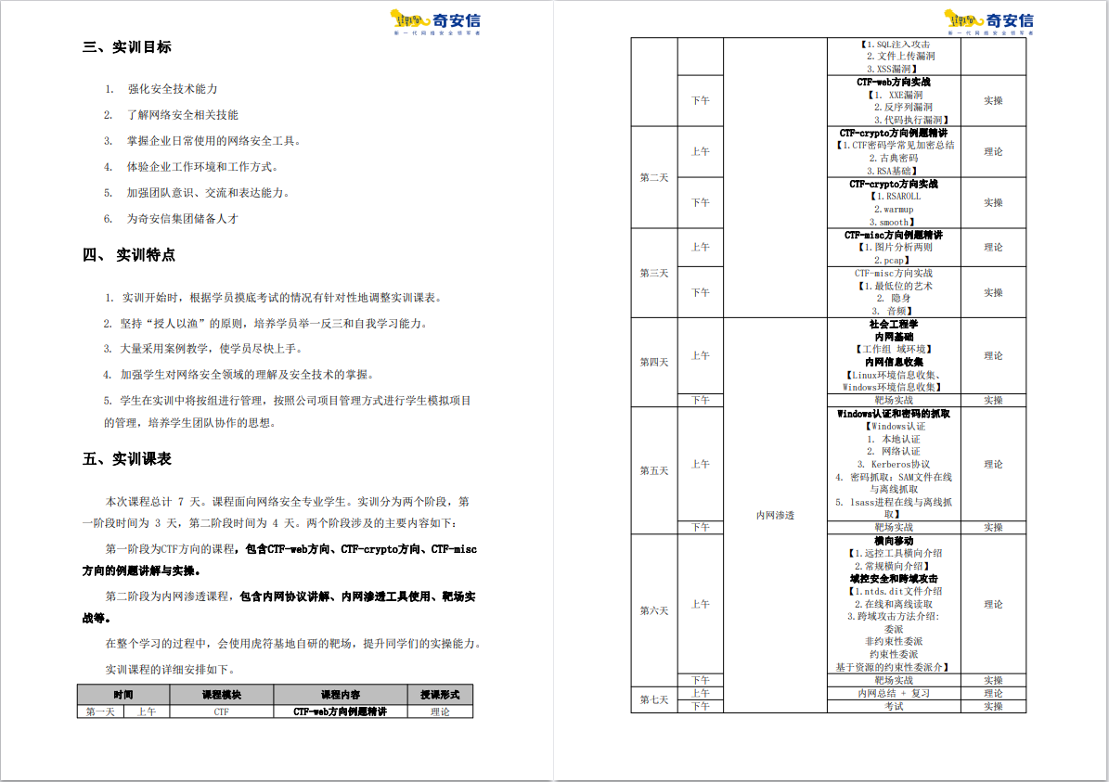

九、信息安全教学实验
注：原量化目标中为《渗透测试》、《网络安全工程》、《电子取证》课程的基础实验，由于教学计划调整，学时数变更，上述三门课程调整为《CTF竞赛》和《信息安全教学实验》，故此处未列出《渗透测试》、《网络安全工程》、《电子取证》三门课程。

《信息安全》实验课程
 | 实验项目编号 | 实验名称 | 学时 | 必做 | 选做 | 学分数 | 实验类型 |  |  |  | 内容提要
 |  |  |  |  |  |  | 基  本  操  作 | 验  证 | 综  合 | 设  计 | 内容提要
第一部分（密码学及应用） | 1 | 古典密码算法的实现 | 2 | √ |  |  |  | √ |  | √ | 实现Caesar密码算法和单表置换密码
 | 2 | 对称密码算法 | 4 | √ |  |  |  | √ |  | √ | 理解对称密码算法的原理及特点
 | 3 | 非对称密码算法 | 4 | √ |  |  |  | √ |  | √ | 理解非对称密码算法的原理及特点
 | 4 | Hash算法 | 4 | √ |  |  |  | √ |  | √ | 利用MD5算法实现消息摘要
 | 5 | 文件安全传输 | 6 | √ |  |  |  |  | √ |  | 掌握安全文件传输基本步骤，掌握安全通信中常用的加密算法及数字签名过程
 | 6 | PKI证书应用 | 4 | √ |  |  |  |  | √ |  | 理解证书应用、证书管理及整个PKI体系
第2部分（主机安全） | 7 | Windows口令破解 | 2 |  | √ |  |  | √ |  |  | 了解Windows口令破解原理，  能够运用工具实现口令破解
第2部分（主机安全） | 8 | IPSec安全协议 | 4 |  | √ |  |  |  | √ |  | 掌握IPSec的工作原理，能  利用IPSec在两台主机间建立安全隧道
 | 9 | SSL安全套接层协议 | 2 | √ |  |  |  | √ |  |  | 掌握使用OpenSSL生成数字证书的方法，了解SSL的握手过程

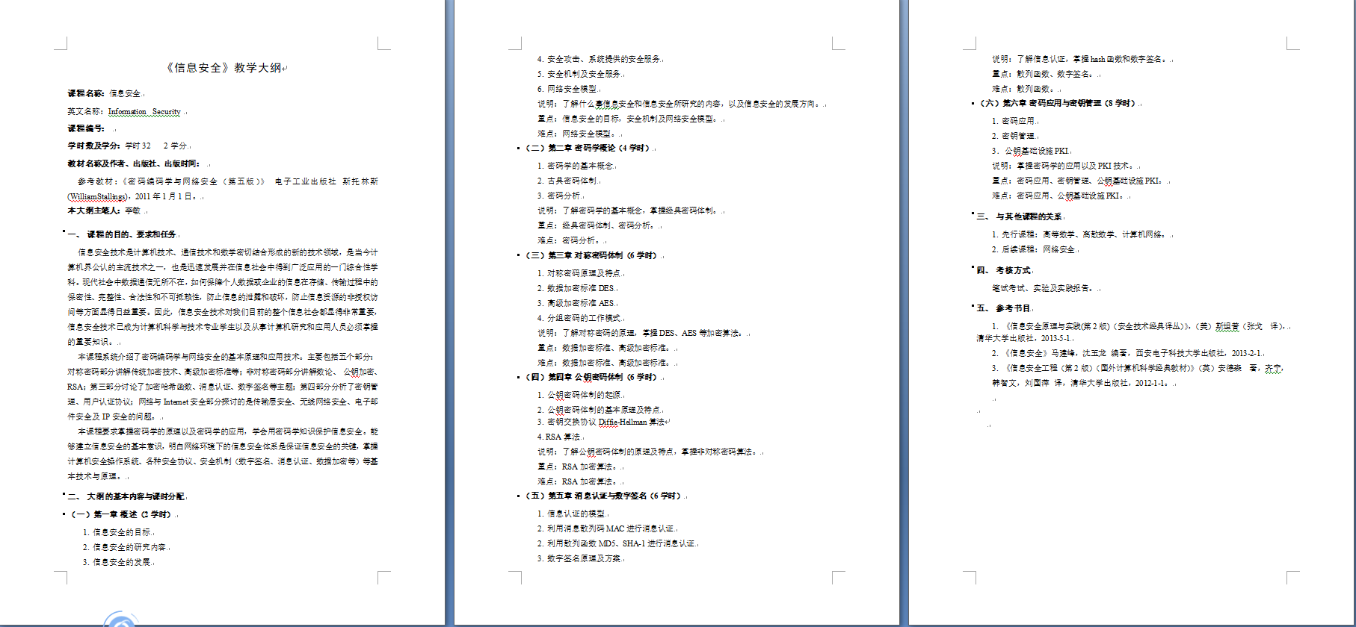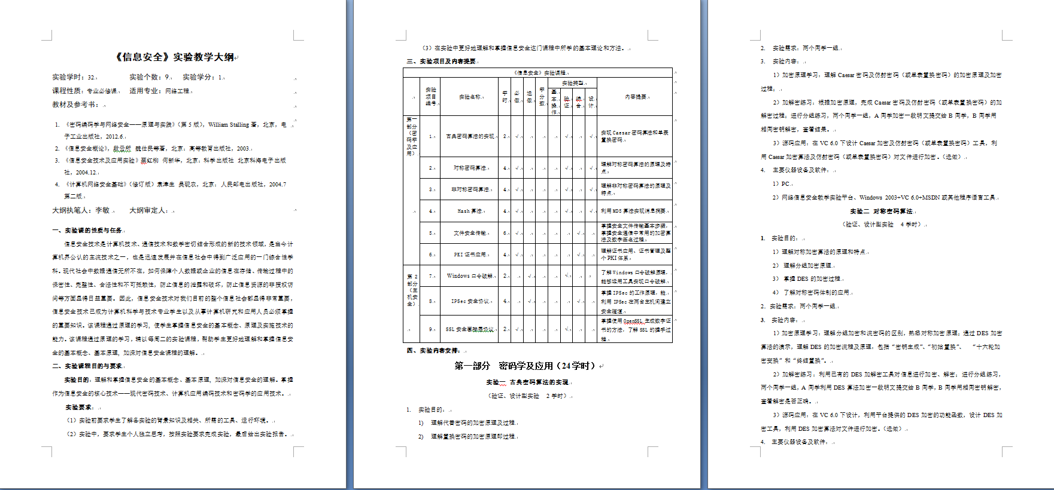

十、成果展示

协同育人
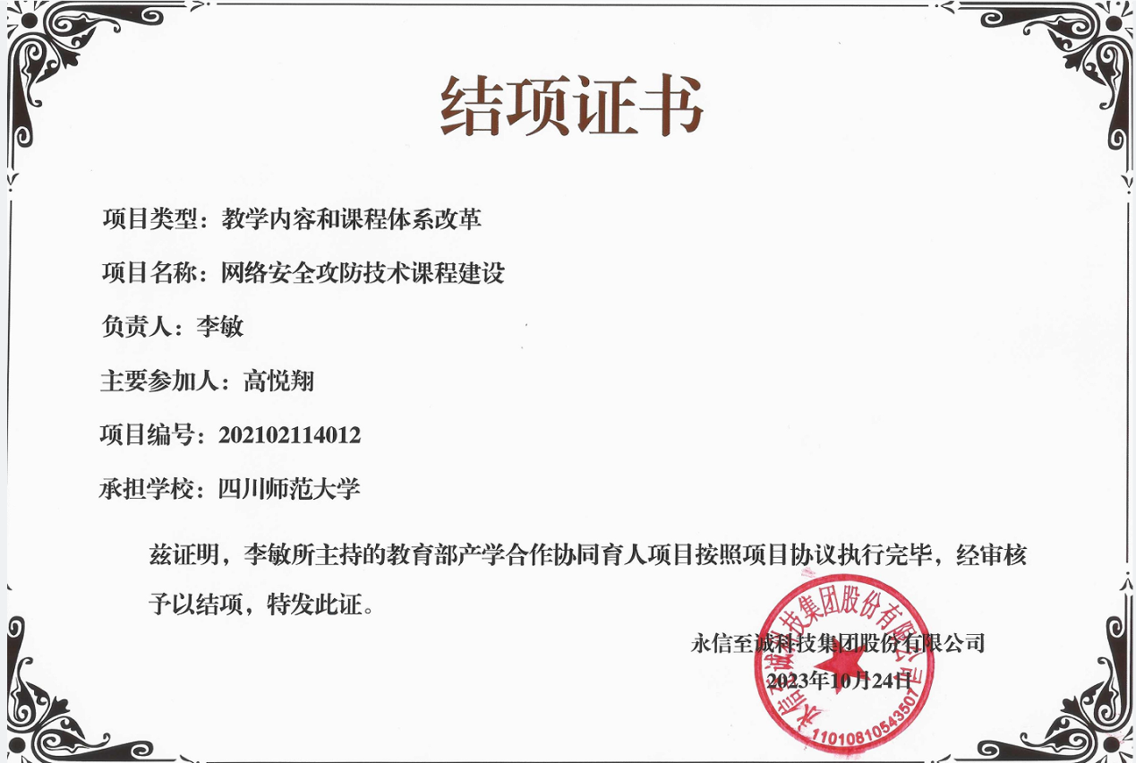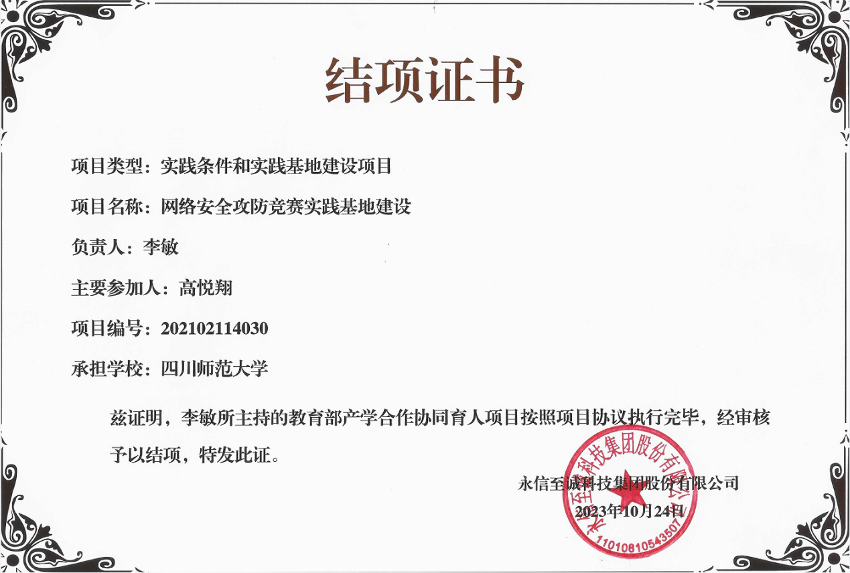

学科建设
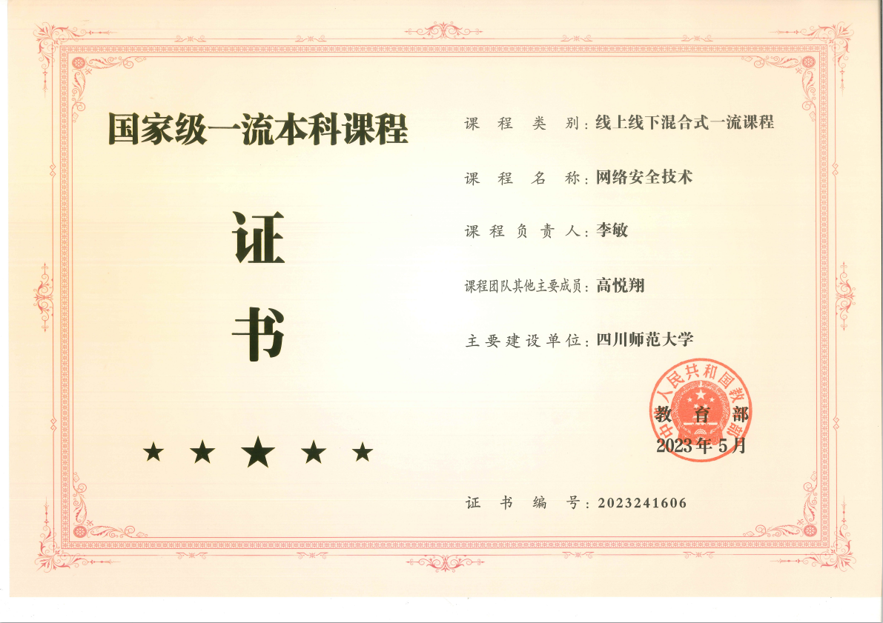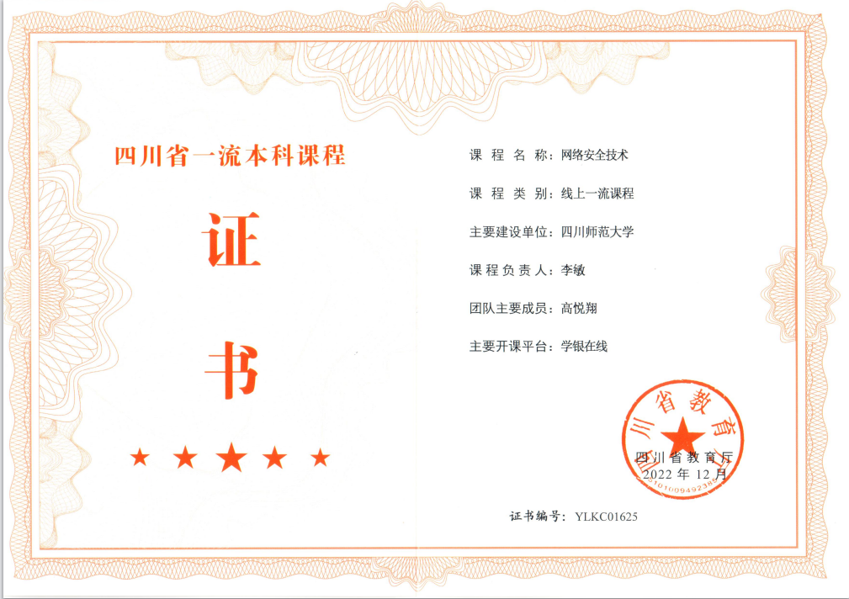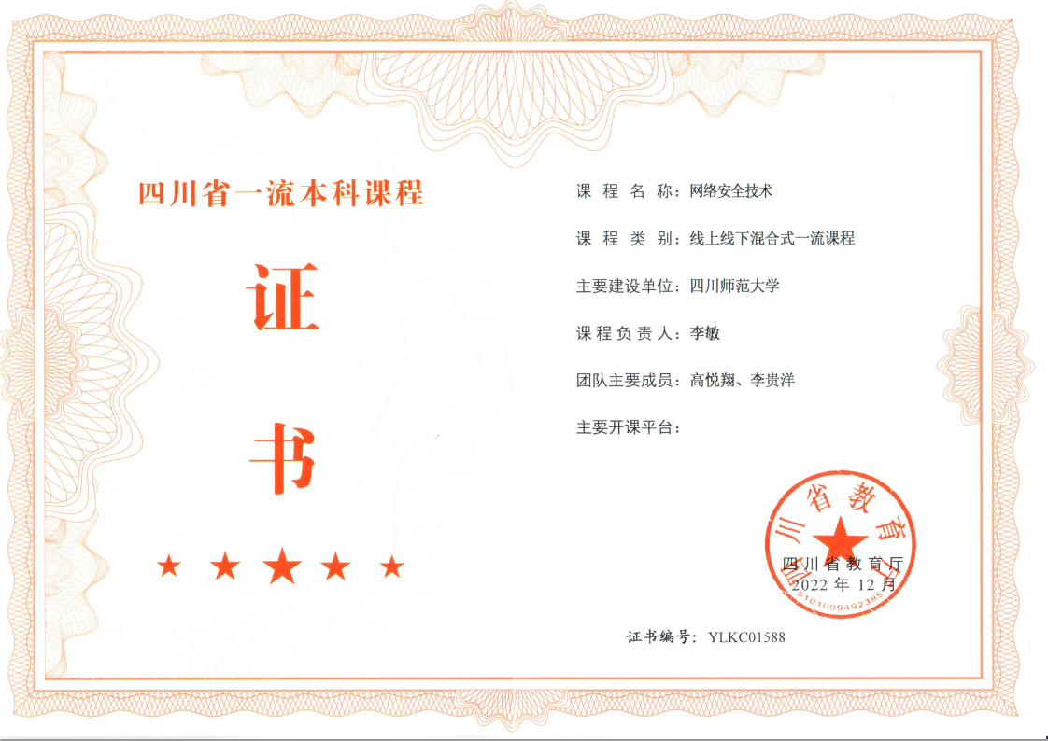

获奖情况
